Beispiele für die formative Schülerbeurteilung mit dem "Schweizer Zahlenbuch 5":

Kriterienbasierter Beurteilungsanlass mit der Lernsicherung auf dem Unterrichtscockpit
Lernumgebung 19: "Tabellen und Diagramme"
Kompetenzbereich: "Grössen, Funktionen, Daten und Zufall"
Handlungsaspekte: "Operieren und Benennen" / "Erforschen und Argumentieren" / "Mathematisieren und Darstellen"

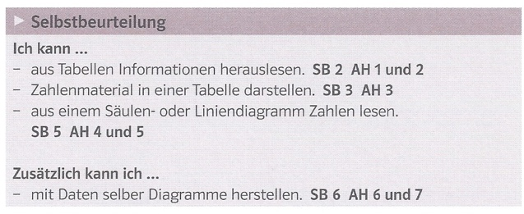

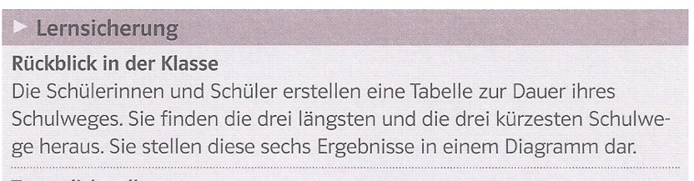

Hinweise zur Umsetzung:
Die Aufgabe wird leicht abgewandelt und in Form einer Gruppenarbeit mit 4-7 Schülerinnen und Schülern durchgeführt (siehe auch Aufgabe 3 und 6 im Schulbuch). Für interessantere Vergleiche wird nicht nur die Dauer des Schulweges, sondern auch die Länge (sowie die Art der üblichen Fortbewegung "zu Fuss", "mit dem Fahrrad" …) erfasst. Beurteilt wird das Produkt des einzelnen Schülers mit Tabellen, Beschreibungen und evtl. Diagrammen. Eine ähnliche Aufgabenstellung wird auch zum "Schweizer Zahlenbuch 6" wieder vorgestellt.

Name: Datum: _______________

Beurteilungsanlass: Tabellen und Diagramme (LU 5) Kompetenzbereich: Grössen & Funktionen
Handlungs-  aspekt | Kriterien für die Grundanforderungen  Ich kann … | Selbst- einschätzung | Fremd- einschätzung
Erforschen & Argumentieren | A die Daten zur mittleren Dauer und zur Länge meines üblichen Schulweges erheben.
Mathematisieren & Darstellen | B die erhobenen Daten von mehreren Schülern in einer Tabelle sinnvoll darstellen.
Erforschen & Argumentieren | C die Daten in der Tabelle vergleichen und den längsten sowie kürzesten Schulweg beschreiben.
Handlungs-  aspekt | Kriterien für die erweiterten Anforderungen  Ich kann … | Selbst- einschätzung | Fremd- einschätzung
Mathematisieren & Darstellen | D ein Diagramm erstellen zu den erhobenen Daten von mehreren Schülern (zu Dauer und Länge).
Mathematisieren & Darstellen | E ein Diagramm erstellen zu den erhobenen Daten in der ganzen Klasse (zu Dauer und Länge).
Symbole für die Einschätzungen: − nicht erfüllt ∼ teilweise erfüllt + vollständig erfüllt
Gesamtbeurteilung durch die Lehrperson: ▢ ungenügend ▢ genügend ▢ gut ▢ sehr gut
Kommentare zur Selbsteinschätzung:

Rückmeldung der Lehrperson:

